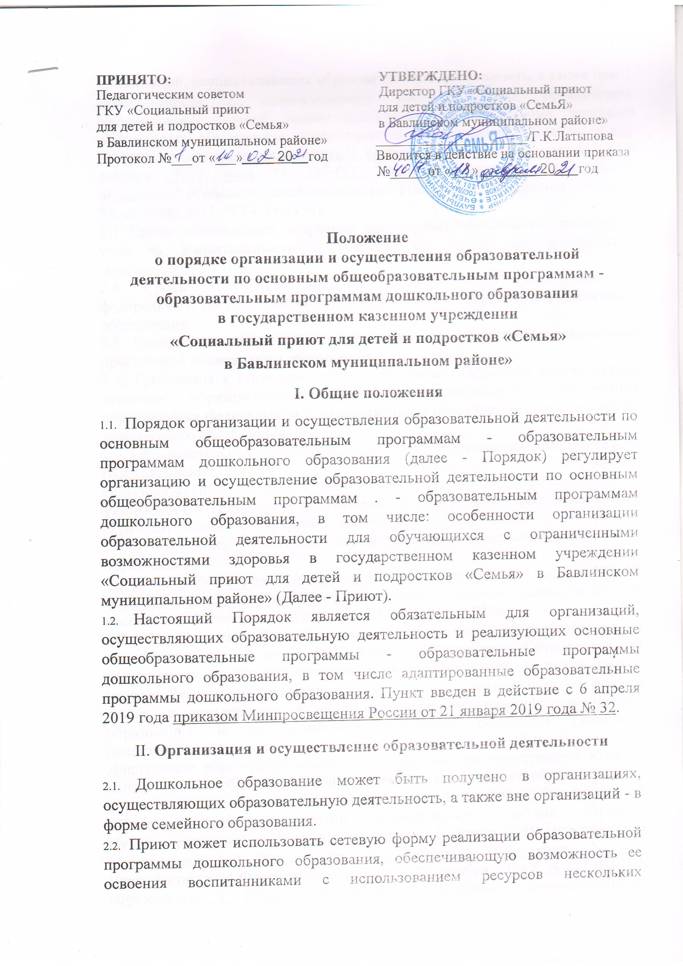

организаций, осуществляющих образовательную деятельность, а также при
необходимости с использованием ресурсов иных организаций. Использование сетевой формы реализации образовательных программ дошкольного образования осуществляется на основании договора между указанными организациями. Часть 1 статьи 15 Федерального закона от 29 декабря 2012 года N 273-ФЗ "Об образовании в Российской Федерации" (Собрание законодательства Российской Федерации, 2012, N 53, ст.7598; 2013, N 19, ст.2326).
2.3. Приют обеспечивает получение дошкольного образования, присмотр и уход за воспитанниками в возрасте от 3 лет до прекращения образовательных отношений.
2.4. Сроки получения дошкольного образования устанавливаются федеральным государственным образовательным стандартом дошкольного образования.
2.5. Содержание дошкольного образования определяется образовательной программой дошкольного образования.
2.6. Требования к структуре, объему, условиям реализации и результатам освоения образовательной программы дошкольного образования определяются федеральным государственным образовательным стандартом дошкольного образования.
2.7. Образовательные программы дошкольного образования самостоятельно разрабатываются и утверждаются Приютом.
Образовательные программы дошкольного образования разрабатываются и утверждаются Приютом в соответствии с федеральным государственным образовательным стандартом дошкольного образования и с учетом соответствующих примерных образовательных программ дошкольного образования.
Часть 6 статьи 12 Федерального закона от 29 декабря 2013 года N 273-ФЗ "Об образовании в Российской Федерации" (Собрание законодательства Российской Федерации, 2012, N 53, ст.7598;N 19, ст.2326).
2.8. В Приюте образовательная деятельность осуществляется на государственном языке Российской Федерации. Образовательная деятельность может осуществляться на родном языке из числа языков народов Российской Федерации, в том числе на русском языке как родном языке, в соответствии с образовательной программой дошкольного образования и на основании заявления родителей (законных представителей).
Дошкольное образование может быть получено на иностранном языке в соответствии с образовательной программой дошкольного образования и в порядке, установленном законодательством Российской Федерации об образовании и локальными нормативными актами Приюта.
Пункт в редакции, введенной в действие с 6 апреля 2019 года приказом Минпросвещения России от 21 января 2019 года N 32.
Часть 5 статьи 14 Федерального закона от 29 декабря 2012 г. N 273-ФЗ "Об образовании в Российской Федерации" (Собрание законодательства Российской Федерации, 2012, N 53, ст.7598; 2018, N 32, ст.5110).
(Сноска в редакции, введенной в действие с 6 апреля 2019 года приказом Минпросвещения России от 21 января 2019 года N 32.
2.9. Освоение образовательных программ дошкольного образования не сопровождается проведением промежуточных аттестаций и итоговой аттестации обучающихся. Часть 2 статьи 64 Федерального закона от 29 декабря 2012 года N 273-ФЗ "Об образовании в Российской Федерации" (Собрание законодательства Российской Федерации, 2012, N 53, ст.7598; 2013, N 19, ст.2326).
2.10. Образовательная деятельность по образовательным программам дошкольного образования в Приюте осуществляется в группах.
Группы имеют общеразвивающую направленность. В группах общеразвивающей направленности осуществляется реализация образовательной программы дошкольного образования.
(Абзац в редакции, введенной в действие с 6 апреля 2019 года приказом Минпросвещения России от 21 января 2019 года N 32.
В группы могут включаться как воспитанники одного возраста, так и воспитанники разных возрастов (разновозрастные группы).
2.11. Режим работы Приюта определяется в соответствии с его Уставом.

III. Особенности организации образовательной деятельности для лиц с ограниченными возможностями здоровья

3.1. Содержание дошкольного образования и условия организации обучения и воспитания детей с ограниченными возможностями здоровья определяются адаптированной образовательной программой дошкольного образования, а для детей-инвалидов также в соответствии с индивидуальной программой реабилитации или абилитации ребенка-инвалида.
Условия для получения образования детьми с ограниченными возможностями здоровья определяются в заключении психолого-медико-педагогической комиссии.
(Пункт в редакции, введенной в действие с 6 апреля 2019 года приказом Минпросвещения России от 21 января 2019 года N 32.
Пункт 21 приказа Минобрнауки России от 20 сентября 2013 г. N 1082 "Об утверждении Положения о психолого-медико-педагогической комиссии" (зарегистрирован Министерством юстиции Российской Федерации 23 октября 2013 г., регистрационный N 30242).
(Сноска в редакции, введенной в действие с 6 апреля 2019 года приказом Минпросвещения России от 21 января 2019 года N 32.
3.2. В образовательных организациях, осуществляющих образовательную деятельность по адаптированным образовательным программам дошкольного образования, должны быть созданы специальные условия для получения дошкольного образования детьми с ограниченными возможностями здоровья.
Часть 10 статьи 79 Федерального закона от 29 декабря 2012 года N 273-ФЗ "Об образовании в Российской Федерации" (Собрание законодательства Российской Федерации, 2012, N 53, ст.7598;2013, N 19, ст.2326).
3.3. Под специальными условиями для получения дошкольного образования детьми с ограниченными возможностями здоровья понимаются условия обучения, воспитания и развития таких детей, включающие в себя использование специальных образовательных программ и методов обучения и воспитания, специальных учебников, учебных пособий и дидактических материалов, специальных технических средств обучения коллективного и индивидуального пользования, предоставление услуг ассистента (помощника), оказывающего детям необходимую техническую помощь, проведение групповых и индивидуальных коррекционных занятий, обеспечение доступа в здания Приюта и другие условия, без которых невозможно или затруднено освоение образовательных программ дошкольного образования детьми с ограниченными возможностями здоровья.
Часть 3 статьи 79 Федерального закона от 29 декабря 2012 года N 273-ФЗ "Об образовании Российской Федерации" (Собрание законодательства Российской Федерации, 2012, N 53, ст.7598;2013, N 19, ст.2326).
3.4. В целях доступности получения дошкольного образования детьми с ограниченными возможностями здоровья организацией обеспечивается:
1) для детей с ограниченными возможностями здоровья по зрению:
присутствие ассистента, оказывающего ребенку необходимую помощь;
обеспечение выпуска альтернативных форматов печатных материалов (крупный шрифт) или аудиофайлы;
2) для детей с ограниченными возможностями здоровья по слуху:
обеспечение надлежащими звуковыми средствами воспроизведения информации;
3) для детей, имеющих нарушения опорно-двигательного аппарата, материально-технические условия должны обеспечивать возможность беспрепятственного доступа детей в учебные помещения, столовые, туалетные и другие помещения Приюта, а также их пребывания в указанных помещениях (наличие пандусов, поручней, расширенных дверных проемов, лифтов, локальное понижение стоек-барьеров до высоты не более 0,8 м; наличие специальных кресел и других приспособлений).
3.5. Дошкольное образование детей с ограниченными возможностями здоровья может быть организовано как совместно с другими детьми, так и в отдельных группах или в отдельных образовательных организациях. Часть 4 статьи 79 Федерального закона от 29 декабря 2012 года N 273-ФЗ "Об образовании в Российской Федерации" (Собрание законодательства Российской Федерации, 2012, N 53, ст.7598;2013, N 19, ст.2326).

